МИНОБРНАУКИ РОССИИ
Федеральное государственное бюджетное образовательное
учреждение высшего образования
«Ижевский государственный технический университет
имени М. Т. Калашникова»
Институт непрерывного профессионального образования

Работа защищена с оценкой
«__________________________»
Дата _______________________
Подпись __________/_________

ПОЯСНИТЕЛЬНАЯ ЗАПИСКА
к курсовой работе на тему «Разработка приложения для оптимизации работы внутри ресторана.»

Выполнил
Студент гр. Д23–191–1 Руководитель
И.С.Бурнаев Д.В. Мельниченко

Рецензия:
степень достижения поставленной цели работы _______________________
полнота разработки темы __________________________________________
уровень самостоятельности работы обучающегося _____________________
Недостатки работы ________________________________________________
_________________________________________________________________
________________________________________________________________
Ижевск 2026

ВВЕДЕНИЕ

Отрасль общественного питания продолжает быстро меняться - всё больше заведений внедряют цифровые инструменты, чтобы ускорить обслуживание, снизить число ошибок и улучшить финансовый контроль. По отраслевым оценкам, порядка 60-70% ресторанов и кафе уже применяют те или иные программные решения.
На практике небольшие заведения теряют значительную долю выручки из-за ошибок в учёте, некорректного списания ингредиентов и отсутствия прозрачных процедур отслеживания продаж. Ручные журналы и таблицы увеличивают рабочую нагрузку сотрудников и повышают вероятность неточностей при инвентаризации.
Готовые коммерческие решения, например R-Keeper, предоставляют широкий набор функций для кассовой работы, учёта и аналитики, но их внедрение может быть дорогостоящим и требовать адаптации под процессы малого и среднего бизнеса. В этих условиях разработка собственного настольного приложения для автоматизации операций выглядит оправданной: такое ПО можно подстроить под конкретные потребности заведения, минимизировать потери и повысить качество сервиса.

Цель работы:

Разработать информационную систему в виде desktop-приложения, предназначенную для автоматизации ключевых бизнес-процессов предприятия общественного питания.

Для реализации поставленной цели необходимо выполнить следующие этапы:

Спроектировать структуру базы данных для хранения сведений о пользователях, меню, заказах, продажах и остатках на складе.

Развернуть и настроить СУБД, обеспечить механизмы бэкапа и восстановления.

Создать удобный графический интерфейс для разных ролей - официантов, кассиров и кухни.

Внедрить систему аутентификации и разграничения прав доступа по ролям.

Реализовать инструменты управления меню: категории, блюда, модификаторы, цены.

Организовать процесс оформления и обработки заказов с передачей на кухню и учётом статусов выполнения.

Построить учёт складских остатков с автоматическим списанием ингредиентов при продаже и возможностью ручной корректировки.

Обеспечить формирование отчётов по продажам, выручке и движению товаров для оперативного анализа.

Предусмотреть интерфейсы для интеграции с внешними устройствами и сервисами (к примеру: кассовые аппараты).

Провести комплексное тестирование и устранить выявленные дефекты.

Реализация перечисленных задач позволит получить адаптированное решение, повышающее прозрачность учёта и эффективность операционной деятельности заведения общественного питания.

АНАЛИТИЧЕСКАЯ ЧАСТЬ

1.1 Анализ предметной области «ГастроСофт»

Анализ предметной области позволяет глубже понять основные аспекты и требования, связанные с предметной областью, а также выявить потенциальные проблемы и возможности для улучшения системы.

Характеристика ресторанного бизнеса как объекта автоматизации

Разрабатываемое приложение ГастроСофт ориентировано на сегмент малого и среднего бизнеса в сфере HoReCa - независимые рестораны, кафе, бары и стрит-фуд проекты, которые стремятся к оптимизации своих ресурсов. Это могут быть как полноформатные рестораны с кухней и обслуживанием в зале, так и узкоспециализированные проекты (кофейни, пиццерии, бургерные). В таких заведениях, в отличие от крупных сетей с выделенными отделами контроля, управляющий или владелец выполняет множество функций, и автоматизация планирования для него критически важна для контроля над главными статьями расхода.

Предметная область включает в себя комплекс процессов, связанных с операционным управлением рестораном:

Планирование ресурсов: составление расписания смен для сотрудников кухни и зала.

Организация деятельности: обеспечение присутствия нужного количества поваров и официантов для покрытия потока гостей и избежания простоев или спешки.

Контроль и анализ: оценка эффективности использования рабочего времени и соответствие фактической загрузки персонала реальной проходимости (количеству гостей) и среднему чеку.

Разрабатываемое приложение ГастроСофт помогает автоматизировать процесс планирования, позволяя контролировать фонд оплаты труда (ФОТ) (не переплачивать за лишние часы в «мертвые» часы) и оптимизировать ресурсы (эффективно распределять нагрузку между кухней и залом, избегая выгорания сотрудников).

Участники процесса

Работа директора
Ключевой пользователь. Принимает окончательные решения по графику, контролирует бюджет и эффективность заведения.
Задачи в системе: Видеть сводный прогноз загрузки на день/неделю (брони, сезонность), получать рекомендации по количеству смен, контролировать эффективность использования персонала (соотношение выручки к затратам на персонал).

Работа шеф-повара
Составляют расписание для сотрудников кухни (повара, су-шефы, мойщики) и зала (официанты, бармены, хостес), координируют замены при форс-мажорах (болезнь, невыход).
Задачи в системе: Удобный интерфейс для составления графиков на основе рекомендаций системы (как в зал, так и на кухню), инструменты для быстрой замены сотрудников, учет навыков (например, кто может встать на раздачу или на бар).

Работа бухгалтера
Участвует опосредованно, получая итоговые данные для расчета заработной платы.
Задачи в системе: Прозрачный отчет о фактически отработанных часах в соответствии с утвержденным планом и закрытыми сменами.

Работа персонала
Исполнители. Получают готовое расписание и информацию о заменах.
Задачи в системе: Понимание своего графика заранее (в мобильном приложении или на портале), прозрачность и справедливость распределения смен (на основе данных о загрузке и навыков, а не личных предпочтений), возможность обмена сменами.

Организационная структура ресторана

Организационная структура ресторана или кафе может варьироваться в зависимости от формата, но ключевые роли остаются неизменными. Например, управляющий отвечает за решение операционных вопросов и итоговые показатели, шеф-повар управляет персоналом кухни, а менеджер зала координирует работу официантов и барменов. ГастроСофт помогает объединить эти ветки управления для создания единого эффективного графика.

1.2 Анализ систем с аналогичными функциями

Проведение анализа систем, выполняющих аналогичные функции, способствует углублённому пониманию их ключевых особенностей и требований, а также помогает обнаружить проблемные места и резервы для оптимизации разрабатываемой системы.

IIKO

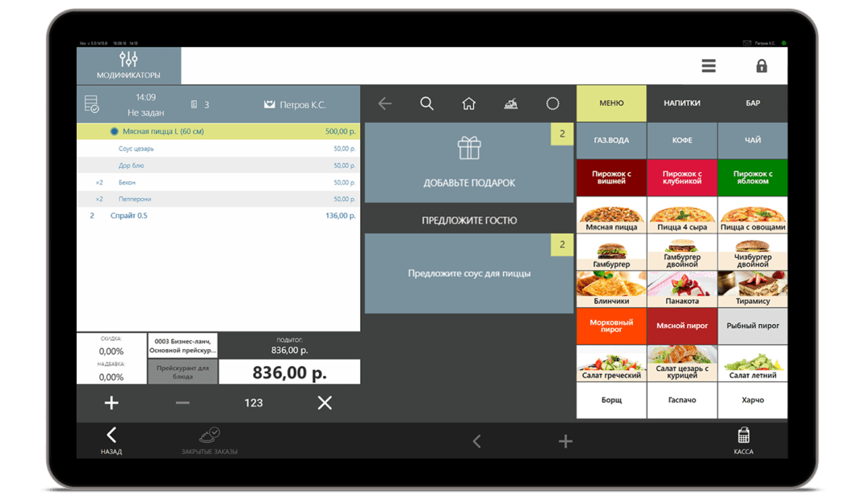

Рис.1 - Фотография программы IIKO.

Преимущества:
Единый цифровой контур: Все процессы (касса, склад, кухня, доставка, лояльность) связаны в реальном времени. Заказ, поступивший с агрегатора, автоматически уходит на кухонный экран, списывает ингредиенты со склада и меняет статус для курьера. Это исключает ручной перенос данных и снижает ошибки до нуля.
Интуитивный интерфейс: Современный дизайн кассы, похожий на интерфейс смартфона, позволяет быстро обучать новых сотрудников, что критично при высокой текучке кадров.
Масштабирование: Открыть новую точку можно за 1 день, просто скопировав облачный шаблон с настройками.

Недостатки:
Стоимость: Порог входа выше, чем у некоторых конкурентов. Для небольшой кофейни тариф начинается от ~1490₽, но для полноценного кафе — уже от 3990₽ за одно рабочее место.
Складской учет (для бухгалтера): Использует метод учета по средневзвешенной, что удобно для управленца, но может не подойти для строгого бухгалтерского партионного учета (FIFO), как в специализированных решениях.

Quick Resto
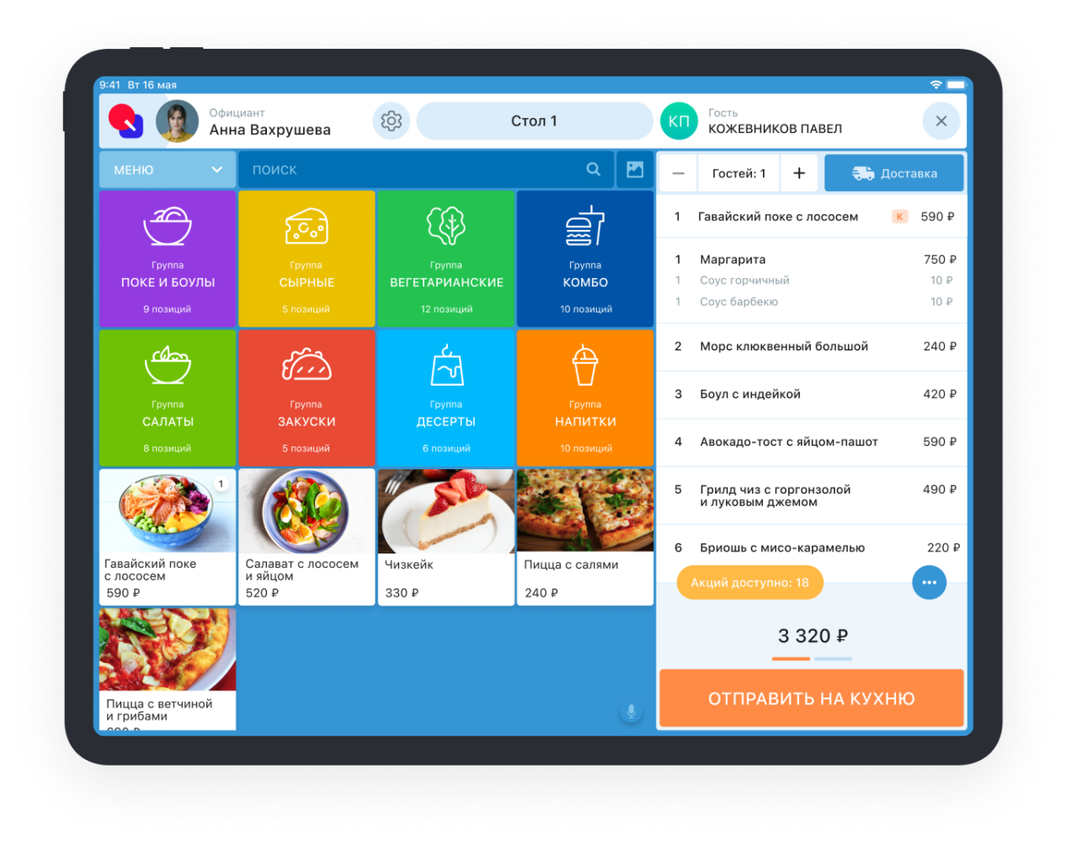
Рис.2 - Фотография программы Quick Resto.

Преимущества:
Простота и понятность: Интерфейс не перегружен лишними действиями. Персонал быстро осваивает кассу, а владелец — отчеты. Система работает стабильно, без сбоев и тормозов.
Готовая база техкарт: Можно не создавать блюда с нуля, а использовать готовую базу и корректировать под себя, что экономит время на старте.
Отличное соотношение «цена/функционал»: Пользователи в отзывах постоянно отмечают, что система стоит адекватных денег, но при этом закрывает все ключевые потребности: касса, склад, техкарты, доставка,маркетинг. Это "все-в-одном" без необходимости докупать кучу модулей.

Недостатки:
Кривая обучения для сложных функций: Несмотря на общую простоту, некоторые пользователи отмечают, что для освоения отчетов и некоторых настроек (например, модификаторов) может потребоваться время и помощь техподдержки.
Не выявлен для сложного учета: В отзывах нет информации о том, насколько хорошо система справляется со специфическими задачами крупных ресторанов (например, партионный учет алкоголя). Она идеальна для кафе, пекарен, фастфуда, доставок, ресторана высокой культуры.

Saby Presto

Рис.3 - Фотография программы Saby Presto.

Преимущества:
Единая экосистема с бухгалтерией: Если вы уже пользуетесь Saby для бухгалтерского и складского учета, подключение Presto создаст бесшовную среду. Все данные из ресторана будут автоматически попадать в общую систему компании.
Работа офлайн: Приложение позволяет стабильно работать даже при отсутствии интернета, все данные синхронизируются позже.
Недостатки:
Кадровый вопрос: Найти администратора или повара, уже знакомого с Saby Presto, сложнее. Придется обучать персонал с нуля, что занимает 1-2 недели и несет риски.
Запаздывающая аналитика: Аналитические отчеты часто формируются на следующий день, что не позволяет мгновенно реагировать на проблемы (например, просадку среднего чека) в течение смены.

1.3 Выбор средств разработки

В качестве основной платформы разработки приложения ГастроСофт выбран язык программирования C#. Это решение обусловлено спецификой задач ресторанного бизнеса: приложение должно одинаково стабильно работать как на планшете управляющего за кулисами, так и на смартфоне официанта в зале. Единая кодовая база на C# позволяет создавать решения для различных устройств, экономя ресурсы небольшого ресторана или кафе.

Выбор языка C# продиктован следующими факторами:

Производительность и скорость работы: C# является компилируемым языком, что обеспечивает высокую скорость выполнения расчётов. Для ГастроСофт это критически важно, так как приложение должно быстро обрабатывать данные о посещаемости, бронированиях и исторической загрузке, чтобы в реальном времени предлагать оптимальное количество сотрудников на кухне и в зале.

Надёжность и контроль ошибок: Строгая типизация языка позволяет выявлять потенциальные проблемы ещё на этапе написания кода. В условиях ресторанного бизнеса это означает, что данные о сменах сотрудников и отработанных часах не будут потеряны или искажены из-за ошибок типизации, что гарантирует прозрачность расчётов с персоналом.

Богатые возможности для бизнес-логики: C# предоставляет все необходимые инструменты для реализации сложных алгоритмов прогнозирования и оптимизации графиков, включая математические вычисления и многопоточность, что позволяет приложению работать плавно даже при больших объёмах данных.

Выбор системы хранения данных
В качестве системы управления базами данных используется SQL. Этот выбор основан на практических потребностях ресторанного бизнеса:

Автономная работа без перебоев: Ресторан не всегда может полагаться на стабильное интернет-соединение. SQLite обеспечивает локальное хранение всей информации о сотрудниках, графиках и прогнозах непосредственно на устройстве. Приложение остаётся полностью работоспособным даже при отсутствии сети, что особенно важно в подвальных помещениях или при технических сбоях провайдера.

Гибкость и прозрачность запросов: Использование SQL-запросов даёт полный контроль над данными. Разработчик может точно настраивать выборки для формирования отчётов для бухгалтера, расчёта фонда оплаты труда или анализа эффективности работы каждой смены. Это обеспечивает максимальную производительность при работе с большими массивами данных.

Простота и надёжность хранения: База данных SQLite представляет собой обычный файл, что упрощает процессы резервного копирования и переноса данных. Для небольшого ресторана или кафе это означает минимум затрат на администрирование и обслуживание.

Таким образом, сочетание производительного и надёжного C# с гибкой и автономной системой хранения на SQL позволяет создать приложение ГастроСофт, которое полностью отвечает потребностям ресторанного бизнеса: оно быстро работает, не зависит от перебоев интернета и обеспечивает точный контроль над ключевыми бизнес-процессами.

1.4 Требования к системе

В данном пункте описываются минимальные требования к аппаратному и программному обеспечению для стабильной работы приложения ГастроСофт. Требования разделены на серверную часть (при использовании централизованного хранилища данных) и клиентское мобильное устройство, с которым непосредственно работают управляющий, шеф-повар или менеджер зала.

Аппаратные требования (Hardware)
Серверная часть (опционально):
Приложение может функционировать в полностью автономном режиме с локальной базой данных на устройстве. Однако при необходимости организовать единое хранилище для нескольких планшетов (например, на кухне и в зале) или выполнять сложные прогнозные расчёты на центральном узле, рекомендуется сервер со следующими характеристиками:

Процессор с тактовой частотой от 2 ГГц;

Оперативная память не менее 4 ГБ;

Постоянная память от 50 ГБ (для хранения истории бронирований и графиков).

Клиентская часть (мобильное устройство):
Для комфортной работы ГастроСофт на планшете или смартфоне сотрудника ресторана устройство должно соответствовать следующим параметрам:

Процессор: 4-ядерный с частотой 1.5 ГГц и выше;

Оперативная память: не менее 2 ГБ (рекомендуется 3 ГБ для быстрой обработки прогнозов);

Дисплей: минимальное разрешение 720×1280 (HD) для удобного просмотра расписания и смен;

Дополнительно: наличие камеры желательно (например, для сканирования QR-кодов при отметке сотрудников или подтверждении броней), наличие GPS необязательно.

Программные требования (Software)
Операционная система:
Android 8.0 (Oreo, API level 26) и выше или iOS 13 и выше (в зависимости от целевой платформы разработки).

Доступ в интернет:
Для синхронизации данных между несколькими устройствами (например, график, составленный управляющим на планшете, должен быть доступен на телефоне повара) требуется стабильное подключение к Wi-Fi или мобильная сеть (3G/4G). При работе в автономном режиме изменения сохраняются локально и синхронизируются при появлении соединения.

Дополнительное программное обеспечение:
На устройстве не требуется установка сторонних фреймворков или плагинов — всё необходимое для работы уже включено в установочный файл приложения (APK/IPA).

Функциональные требования (кратко)
Приложение ГастроСофт должно обеспечивать выполнение следующих ключевых функций:

Авторизация с разграничением прав доступа для управляющего, шеф-повара, менеджера зала и бухгалтера;

Отображение текущей и прогнозируемой загрузки зала и кухни на основе исторических данных о посещаемости, активных бронях и сезонных коэффициентах;

Формирование оптимального графика смен с учётом прогноза и индивидуальных предпочтений сотрудников;

Интуитивно понятный интерфейс, адаптированный под сенсорный ввод (крупные кнопки, удобная навигация), позволяющий быстро вносить изменения в расписание.

Приложение

На рисунке 4 представлен макет главного экрана системы. Экран содержит карточки с ключевыми показателями (выручка, заказы, популярные позиции, состояние склада и т.п.), график продаж за день, график популярных позиций и блок предупреждений о товарах с низким остатком.

Цветовая схема: Светлый серо-голубой фон (#F8FAFC), карточки и рабочие области (#FFFFFF), боковая панель и шапка (#051125), Акцентный цвет (#1F686E), Цвет внимания (#F59E0B), Критический цвет (#991B1B), Основной текст (#1E293B), Вторичный текст (#64748B);

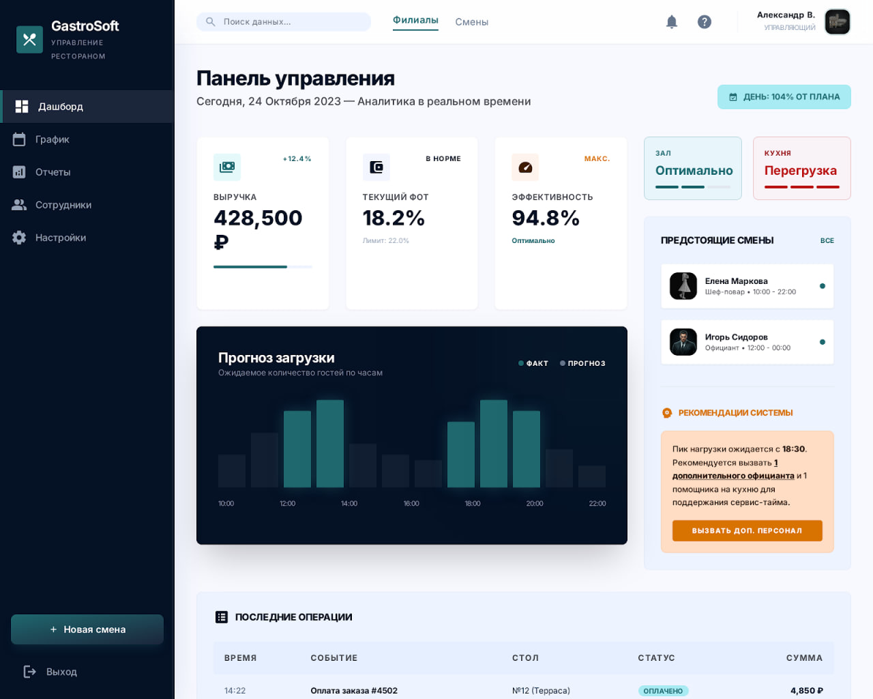

Рисунок 4 - Макет главного экрана системы.

